INDICAÇÃO Nº 2982/2017

Sugere ao Poder Executivo Municipal operação “tapa-buracos” na Rua Atibaia, na altura do nº 245, no bairro São Joaquim, neste município.

Excelentíssimo Senhor Prefeito Municipal,

Nos termos do Art. 108 do Regimento Interno desta Casa de Leis, dirijo-me a Vossa Excelência para sugerir que, por intermédio do Setor competente, seja executada operação “tapa-buracos” na Rua Atibaia, na altura do nº 245, no bairro São Joaquim, neste município.
Justificativa:
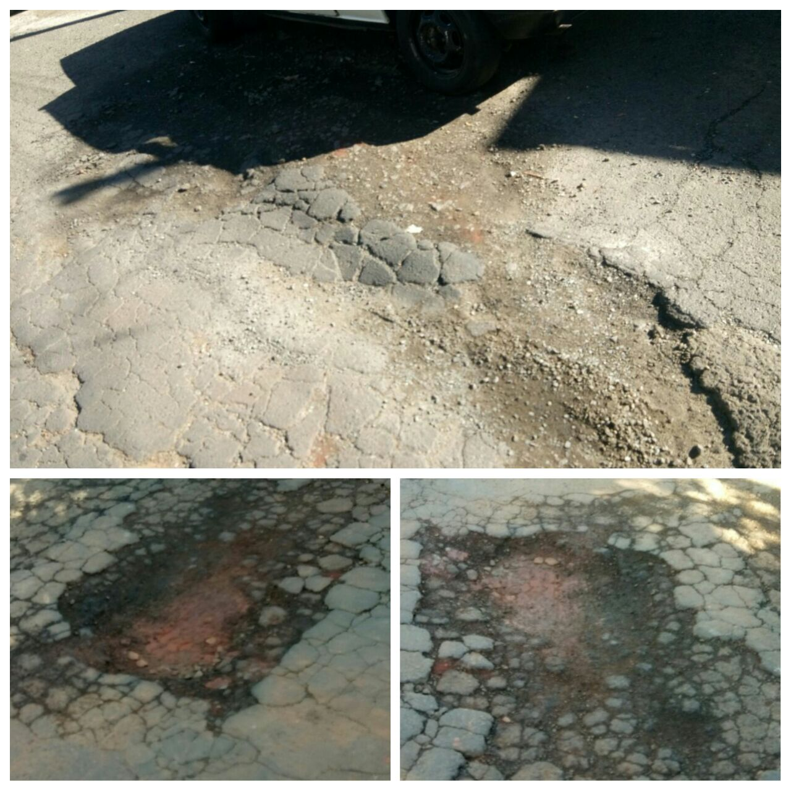
Conforme foto acima, este vereador pôde constatar o estado de degradação da malha asfáltica da referida via pública, motivo pelo qual peço URGÊNCIA no atendimento dessa indicação.

Plenário “Dr. Tancredo Neves”, em 20 de março de 2.017.

JESUS VENDEDOR

-Vereador / Vice Presidente-

